一年级《在线课堂》学习单
班级： 姓名：
单元 | 数学1年级下册第7单元
课题 | 3.串珠子
温  故  知  新 | 1、找规律,填数。  2 3 2 3 2 3 2 3 ( ) ( )。
自  主  攀  登 | 2、你知道括号里应该填什么吗?  2 2 3 2 2 3 2 2 3 ( ) 。  3、小英穿了一串手链，但掉了3颗珠子，掉的是哪3颗？  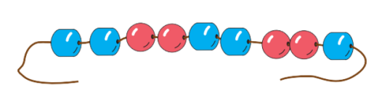  4、李爷爷家门口插的一排彩旗，第10面旗是什么颜色的？在后面圈出来。  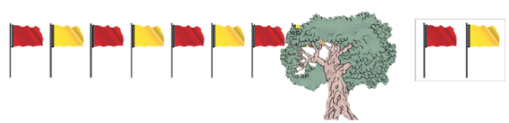
稳  中  有  升 | - 在中间的框中画上缺的珠子。
说句心里话

